

ประจำเดือน ตุลาคม พ.ศ.2567
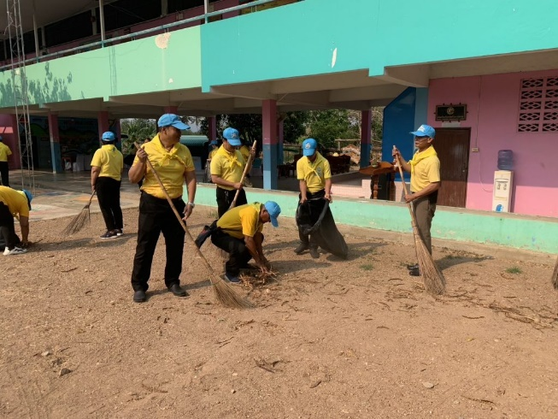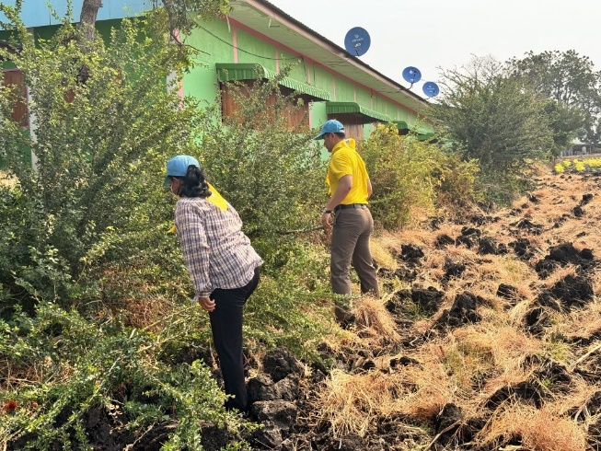
เมื่อวันที่ 5 ตุลาคม 2567 พ.ต.ท.ทวีศักดิ์ บุญชื่น สวป.สภ.ตะคร้อ พร้อมเจ้าหน้าที่ งานธุรการป้องกันปราบปราม และองค์การบริหารส่วนตำบลโพธิ์ประสาทร่วมทำกิจกรรมโครงการจิตอาสาพระราชทาน ณ โรงเรียนบ้านโค้งสวอง ตำบลโพธิ์ประสาท อำเภอไพศาลี จังหวัดนครสวรรค์

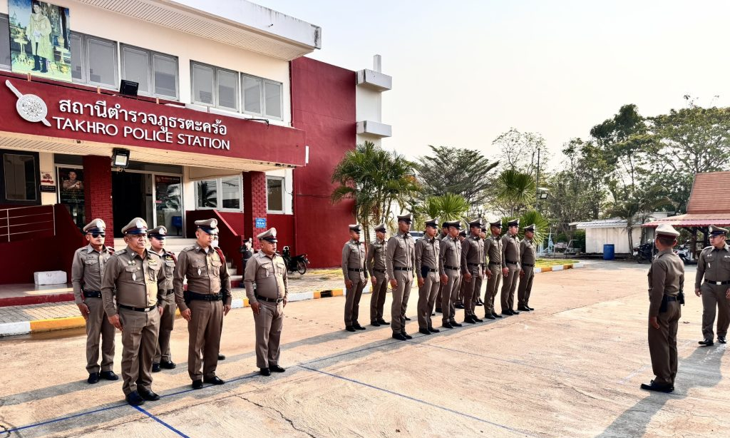
เมื่อวันที่ 12 ตุลาคม พ.ศ.2567 พ.ต.ท.ทวีศักดิ์ บุญชื่น สวป.สภ.ตะคร้อ ได้อบรมชี้แจงข้อราชการให้แก่เจ้าหน้าที่สายงานป้องกันปราบปราม พร้อมตรวจเครื่องแต่งกาย และความพร้อมในการปฏิบัติหน้าที่

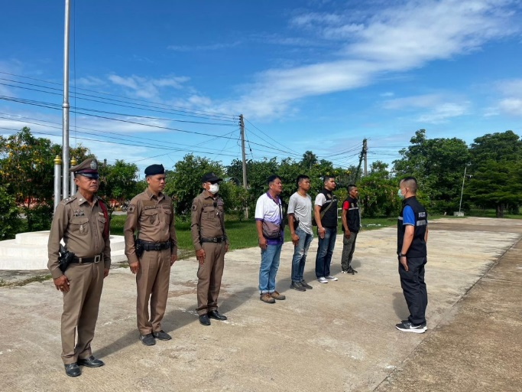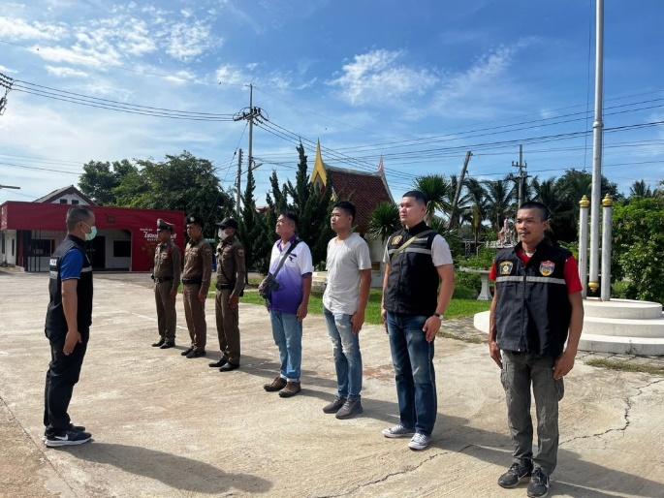
เมื่อวันที่ 23 ตุลาคม พ.ศ.2567 พ.ต.ท.พยุง ใจดี สว.สส.สภ.ตะคร้อ ได้อบรมชี้แจงข้อราชการให้แก่เจ้าหน้าที่สายงานสืบสวน และสายงานป้องกันปราบปราม ให้ปฎิบัติหน้าที่ด้วยความระมัดระวังและคำนึงถึงความปลอดภัยของประชาชนเป็นสำคัญ

